**Résolution de problèmes du mercredi 18 mars**

**Problème 1**

Pour 14 euros, Paola peut acheter une boite de 22 crayons de couleur. Elle achète 3 boites. Combien aura t-elle de crayons ?

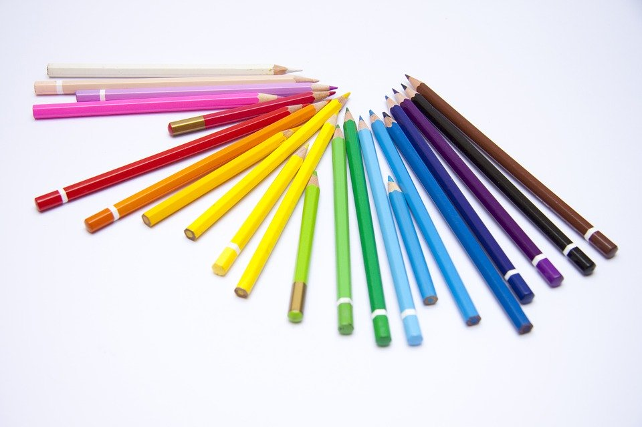

|  |
| --- |
| Je cherche |
| Je fais une |
| Je calcule |
| Je réponds |

_________________________________________________________

N’oublie pas, tu peux dessiner pour t’aider !

Attention, certaines données sont inutiles pour répondre à cette question !

|  |
| --- |
| Je cherche |
| Je fais une |
| Je calcule |
| Je réponds |

Combien va-t-elle dépenser pour acheter ses 3 boites de crayons de couleur ?